Chronisch sind die Probleme zudem auf der deutschen Rheintalstrecke von Basel SBB bis Mannheim. Hier müssen vor allem Reisende von der Schweiz aus Richtung Deutschland mit Verspätungen rechnen. Die Züge verkehren von Mannheim weiter nach Frankfurt, Hamburg oder gar Berlin. Oft erreichen die Züge ihr Ziel viel zu spät.

**Wer über Basel nach Deutschland fährt, kommt oft zu spät an**

Anteil der Verbindungen zwischen Mannheim und Basel auf der Rheintalstrecke pro Monat nach Verspätungsstatus, in Prozent

Wer über Basel nach Deutschland fährt, kommt oft zu spät an - Anteil der Verbindungen zwischen Mannheim und Basel auf der Rheintalstrecke pro Monat nach Verspätungsstatus, in Prozent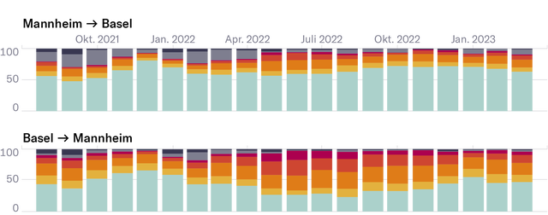

Quellen: Zugfinder.net, eigene Berechnungen

NZZ / nth., xeo.

Diese Verspätungen halten sich hartnäckig. Zwar hat sich die Lage in den letzten Monaten etwas verbessert, doch die Zahl der unpünktlichen Verbindungen bleibt hoch. In der Gegenrichtung sind die Probleme kleiner. Ende 2021 und Anfang 2022 kam es hier aber zu vielen Ausfällen, oder es gab Verbindungen, die nicht vollständig gefahren werden konnten. Dieses Problem hat sich nun etwas gelindert.

Während einiger Monate im vergangenen Jahr waren die Verspätungen auf der Rheintalstrecke besonders gross. Die SBB und die DB führen dies auf Bauarbeiten zurück. Oft entstünden die Verspätungen aber nördlich von Mannheim und übertrügen sich auf die Strecke bis Basel, sagt der SBB-Sprecher Meier. Die Pünktlichkeit bei der Abfahrt in Basel SBB sei in den vergangenen Monaten bei 90 Prozent gelegen. Mit anderen Worten: Auch in Richtung Mannheim entsteht der grösste Teil der Verspätungen in Deutschland. Die [stark belastete Strecke](https://www.nzz.ch/schweiz/schon-froh-wenn-ein-zug-ueberhaupt-ankommt-auf-der-wichtigsten-bahnstrecke-von-deutschland-in-die-schweiz-herrscht-chaos-ld.1698633) im Rheintal wird derzeit ausgebaut. 2035 soll sie viergleisig befahrbar sein.